Junior Consulting – 33^ edizione

Al via le selezioni per la 33 edizione del Programma Junior Consulting, iniziativa ELIS in partnership con le aziende del Consorzio ELIS in partenza il 19 febbraio 2018 rivolta a laureandi magistrali in Ingegneria, Matematica, Informatica e Scienze Statistiche.
Partecipando all’iniziativa avrai l’opportunità di integrare una sfida concreta su un progetto aziendale innovativo con una formazione d’aula d’eccellenza comportamentale e realizzativa. Lavorando in team attraverso un approccio orientato all’obiettivo sarai chiamato a dare il tuo contributo su progetti in ambito tecnologico e di business.
E’ prevista a seguito dell’iter selettivo l’assegnazione di borse di studio.

Aziende committenti dei progetti nelle precedenti edizioni

Opportunità:

- Costruzione delle Competenze Professionali
- Esposizione diretta con l’azienda committente dell’attività progettuale
- Incontri con il Top Management delle aziende del Consorzio ELIS
- Percorso di Sviluppo Professionale con coach dedicato
- Percorso di Orientamento e preparazione all’inserimento in azienda (Tasso di Placement del 100%)
- Possibilità di utilizzare il materiale prodotto per la tesi di Laurea

Placement:

Il 6 Luglio 2018 si terrà il Career Day, giornata in cui ogni allievo avrà l’opportunità di incontrare alcune tra le seguenti aziende:

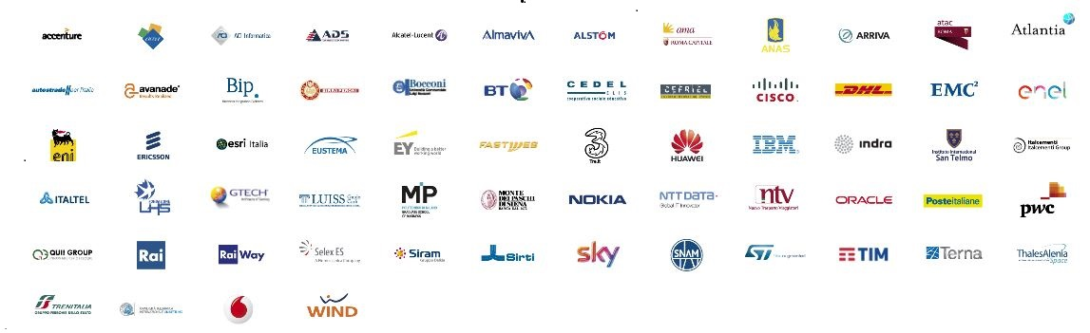

Requisiti:

- Essere laureandi magistrali in Ingegneria, Matematica, Informatica e Scienze Statistiche.
- Età massima 28 anni
- Buona conoscenza della lingua inglese

Tempistiche:
- Avvio: 19 febbraio 2018
- Durata: 5 mesi
- Career Day: 6 Luglio 2018

Le attività si svolgeranno dal lunedì al venerdì presso la nostra sede in Via Sandro Sandri, 45 – 00159 Roma

Candidati inviando il tuo CV a juniorconsulting@elis.org o compilando il form online entro il 2 febbraio 2018.

L’accesso all’iniziativa formativa è subordinato al superamento di un iter selettivo, che si terrà presso la sede di Roma.

Per maggiori informazioni, visita la pagina http://www.juniorconsulting.it- Tel: 06.43.560.385

